Análises em JS de processos complementares em Python

MENU

O menu de Python foi usado para implementações diferentes do menu de navegabilidade em front-end, observe o menu responsivo:  
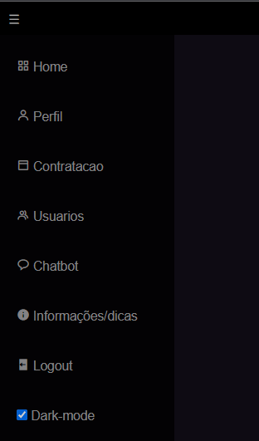

Sistema de abrir e fechar menu:

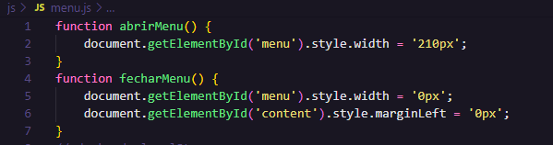

O “dark-mode” foi realizado em JS e possui localStorage:

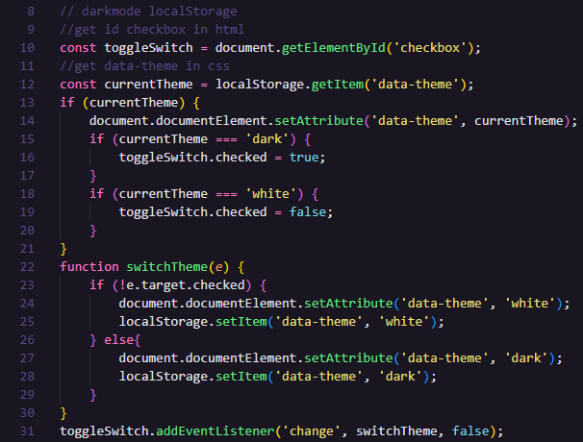

CADASTRO

Html,css porcesso de cadastro:

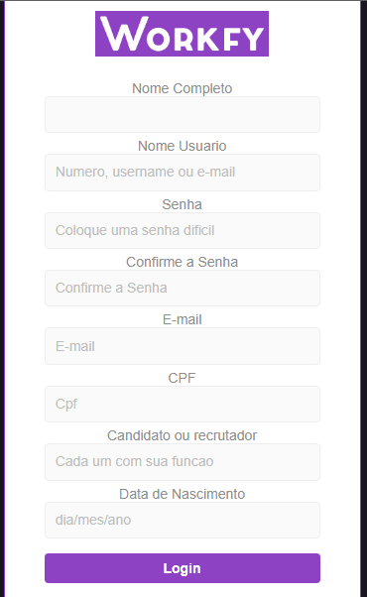

JS, validação de inputs:

